证券研究报告  定量研究  专题报告  ＃emailAuthor＃  分析师：  任瞳  rentong@xyzq.com.cn  S0190511080001  徐寅  xuyinsh@xyzq.com.cn  S0190514070004  ＃assAuthor＃  研究助理：  胡顺泰  hushuntai@xyzq.com.cn  报告关键点  本文是第四篇聪明的Alpha报告——《聪明的Alpha，万剑归宗！》的下篇。我们考察了k近邻和Logistic回归两类方法，分别构建了新的Smart Alpha因子，丰富了我们的多因子模型体系。并且，我们回顾了所有Smart Alpha因子的表现。  ＃relatedReport＃  相关报告  《试金石：底部放量，成色几何?》2016-03-25  《大宗交易，大机会？》2016-03-23  《【兴业定量研究】投资宽角度20160320：市场强势反弹，成长风格一骑绝尘》2016-03-20 |   ＃title＃  聪明的Alpha，万剑归宗！（下篇）  ＃createTime1＃  2016年04月19日  投资要点  ＃summary＃  - 本文是第四篇聪明的Alpha报告——《聪明的Alpha，万剑归宗！》的下篇。在这里，我们再次对可用于选股的机器学习算法进行了探索和革新。我们首先考察了k近邻方法，该方法的逻辑是检索历史上与该股票因子特征最为相似的一组股票，以它们过去表现的综合水平为该股票进行打分评价。  - 接着，我们考察了经典的Logistic回归算法，该方法可以认为是支持向量机的姊妹方法，也是通过构造分割超平面来划分因子特征空间，每期动态调整因子权重合成为Smart Alpha因子。  - 最后，基于表现较好的ISNLogistic_12M因子，我们以中证500为基准构建了量化对冲选股策略，年化的超额收益率达到了14.36%，Sharpe比率为2.69，最大回撤不足3%。另外，我们还比较了包括前面四篇报告的所有Smart Alpha因子的选股能力以及彼此相关性。
目 录
1、引言 - 4 -
2、近朱者赤，近墨者黑 - 5 -
2.1、k近邻方法 - 5 -
2.2、算法原理 - 6 -
2.3、k近邻因子测试 - 7 -
3、经典的回归 - 11 -
3.1、Logistic 回归 - 11 -
3.2、算法原理 - 13 -
3.3、Logistic回归因子测试 - 14 -
4、基于Smart Alpha的选股策略 - 18 -
5、青梅煮酒论英雄 - 21 -
5.1、IC测试 - 21 -
5.2、分位数组合测试 - 23 -
5.3、因子相关性 - 26 -
6、总结 - 27 -
附录1：训练样本因子 - 28 -

图1、KNN_12M和ISNKNN_12M因子的Rank IC（2006-1-25至2016-3-31） - 7 -
图2、KNN_12M和ISNKNN_12M因子IC的衰减（2006-1-25至2016-3-31） - 8 -
图3、KNN_12M和ISNKNN_12M因子相关性（2006-1-25至2016-3-31） - 8 -
图4、KNN_12M和ISNKNN_12M因子分位数组合Sharpe比率（2006-1-25至2016-3-31） - 9 -
图5、 KNN_12M和ISNKNN_12M因子分位数组合信息比率（2006-1-25至2016-3-31） - 10 -
图6、KNN_12M和ISNKNN_12M因子多空组合（2006-1-25至2016-3-31） - 10 -
图7、KNN_12M和ISNKNN_12M因子分位数组合换手率（2006-1-25至2016-3-31） - 10 -
图8、Logistic分布函数与密度函数 - 12 -
图9、Logistic_12M和ISNLogistic_12M因子的Rank IC（2006-1-25至2016-3-31） - 14 -
图10、Logistic_12M和ISNLogistic_12M因子IC的衰减（2006-1-25至2016-3-31） - 14 -
图11、Logistic_12M和ISNLogistic_12M因子相关性（2006-1-25至2016-3-31） - 15 -
图12、Logistic_12M和ISNLogistic_12M因子分位数组合Sharpe比率（2006-1-25至2016-3-31） - 16 -
图13、Logistic_12M和ISNLogistic_12M因子分位数组合信息比率（2006-1-25至2016-3-31） - 16 -
图14、Logistic_12M和ISNLogistic_12M因子多空组合（2006-1-25至2016-3-31） - 17 -
图15、Logistic_12M和ISNLogistic_12M因子分位数组合换手率（2006-1-25至2016-3-31） - 17 -
图16、ISNLogistic_12M因子策略净值（2007-1-31至2016-3-31） - 19 -
图17、ISNLogistic_12M因子策略超额收益率和净值（2007-1-31至2016-3-31） - 19 -
图18、ISNLogistic_12M因子策略年度统计对比 - 20 -
图19、ISNLogistic_12M因子策略换手率（2007-1-31至2016-3-31） - 20 -
图20、原始Smart Alpha因子IC和风险调整后的IC比较（2006-1-25至2016-3-31） - 21 -
图21、中性化Smart Alpha因子IC和风险调整后的IC比较（2006-1-25至2016-3-31） - 22 -
图22、原始Smart Alpha因子多空组合年化收益率和Sharpe比率比较（2006-1-25至2016-3-31） - 24 -
图23、原始Smart Alpha因子多空组合最大回撤（2007-1-31至2016-3-31） - 24 -
图24、中性化Smart Alpha因子多空组合年化收益率和Sharpe比率比较（2006-1-25至2016-3-31） - 25 -
图25、中性化Smart Alpha因子多空组合最大回撤（2007-1-31至2016-3-31） - 25 -

表1、KNN_12M和ISNKNN_12M因子 Rank IC统计数据（2006-1-25至2016-3-31） - 7 -
表2、KNN_12M因子十分位数组合表现统计（2006-1-25至2016-3-31） - 8 -
表3、ISNKNN_12M因子十分位数组合表现统计（2006-1-25至2016-3-31） - 9 -
表4、Logistic_12M和ISNLogistic_12M因子 Rank IC统计数据（2006-1-25至2016-3-31） - 14 -
表5、Logistic_12M因子十分位数组合表现统计（2006-1-25至2016-3-31） - 15 -
表6、ISNLogistic_12M因子十分位数组合表现统计（2006-1-25至2016-3-31） - 16 -
表7、ISNLogistic_12M因子策略统计数据（2007-1-31至2016-3-31） - 18 -
表8、ISNLogistic_12M因子策略分年度统计 - 19 -
表9、原始Smart Alpha因子IC统计数据比较（2006-1-25至2016-3-31） - 21 -
表10、中性化Smart Alpha因子IC统计数据比较（2006-1-25至2016-3-31） - 22 -
表11、原始Smart Alpha因子多空组合统计数据比较（2006-1-25至2016-3-31） - 23 -
表12、中性化Smart Alpha因子多空组合统计数据比较（2006-1-25至2016-3-31） - 24 -
表13、原始Smart Alpha因子间截面相关性（2006-1-25至2016-3-31） - 26 -
表14、中性化Smart Alpha因子间截面相关性（2006-1-25至2016-3-31） - 26 -
表15、训练样本因子 - 28 -

报告正文

1、引言
本篇报告是《聪明的Alpha，万剑归宗！》的下篇，我们先简要回顾一下上篇中的内容。
上篇报告我们主要考察了决策树类机器学习算法。首先我们基于简单的单棵决策树，构建了DT_12M和行业市值中性化的ISNDT_12M因子。决策树方法背后的思想是模拟我们通常按照因子分层筛选股票的决策过程。这类方法计算复杂度不高，输出结果易于理解，分类决策规则清晰可见，产生的因子选股预测能力的波动性比较低。
接下来，我们在单棵决策树基础上构建了两个包含多棵树的加强模型，分别为随机森林模型和提升树模型。随机森林模型是随机的构建了多棵相互独立的决策树，预测时以综合多棵树的结果为最终输出，通过聚合所有单独决策树能力的方式来提升表现。提升树模型是借用我们前面用到过的AdaBoost算法，以逐步递进修正的方式来生成多棵相互补充的决策树，最后也以结合多棵树的力量提升了模型表现。
在上篇报告的开始，我们说过，市场的多变很容易使得以前成熟的模型失效，而且我们所处的市场是一个弱肉强食的残酷环境，我们就不能抱着守旧的态度得过且过，必须与时俱进，不断创新。
秉承着这个精神，这篇报告我们再推出两类有选股价值的机器学习算法。首先我们基于k近邻方法，构建了KNN_12M和行业市值中性化的ISNKNN_12M因子。k近邻方法背后的思想是寻找与特定股票特征行为相似的一组股票，然后以相似股票的表现给该股票投票打分。这类方法对训练数据不敏感，思想简单，逻辑清晰，产生的因子选股预测能力也比较优异。
接着，我们考察了一个与第三篇报告中的支持向量机算法类似的Logistic回归算法。该算法同支持向量机一样，可以解释为一个动态调整权重的线性多因子模型，可以让我们比较清楚的理解每一期超配或者低配的风格因子。同样的，我们也生成了两个代表性的因子：Logistic_12M和行业市值中性化的ISNLogistic_12M因子。该模型的表现和我们前面报告中开发的两类因子表现不相上下，是一个值得关注的算法。而且，我们以表现较好的ISNLogistic_12M因子作为选股指标构建了选股策略。
最后，我们回顾五篇聪明的Alpha系列报告，这里面一共使用了AdaBoost、支持向量机、决策树、随机森林、提升树、k近邻以及Logistic回归共7种机器学习算法，同时构建了7大类Smart Alpha选股因子。这7类因子各具特色，各有所长，共同组成了我们精彩纷呈的Smart Alpha多因子家族。

2、近朱者赤，近墨者黑

2.1、k近邻方法
K近邻方法（k-nearest neighbor,kNN）是机器学习中一种基本的分类方法，在1968年由Cover和Hart提出。对于新的输入数据，k近邻方法实际上根据其k个最近邻的训练数据实例类别，通过多数表决的方式进行预测，因此k近邻法不具有显式的学习过程。k近邻方法的优点是：精度高，对异常值不敏感，无数据输入假定。缺点是计算复杂度高，空间复杂度高。k值的选择，距离度量以及分类决策规则是k近邻方法的三个基本要素。
k近邻方法的工作原理是：确定好一个训练样本集，当新的特征数据输入后，将新数据的每个特征与训练样本中数据对应的特征进行比较，然后提取样本集中特征最相似的k个数据的分类标签，选择k个最相似数据中出现次数最多的分类作为新数据的分类。
那么该如何定义特征之间的相似性呢？这里需要引入距离的概念，它是两个实例点相似程度的反映。常用的距离为距离或Minkowski距离。对于，两个实例点, 距离定义为：
其中，称为曼哈顿距离，称为欧氏距离。
k值的选择对于k近邻方法的结果有比较重要的影响。如果选择较小的k值，就相对于用较小邻域中的训练样本实例进行预测，学习的近似误差会减小，但因为只有与输入实例较近的训练实例才会对预测结果起作用，所以预测结果会对近邻实例点非常敏感。极端的情形下，如果邻近的实例点恰巧是噪声，预测将会出错。换句话说，较小的k值意味着整体模型的复杂度较高，容易过拟合。如果选择较大的k值，就相对于用较大邻域中的训练样本实例进行预测，虽然模型可以比较简单稳健，但近似误差会增大，与输入实例距离较远，也就是不太相似的训练实例也会对预测起作用，使得预测产生偏差。
k近邻方法最简单的实现方法是全盘扫描，这需要计算输入实例与每个训练实例的距离。当训练集过于庞大时，此种方法非常耗时，以至于是不可行的。通过对实例点采用树形存储的方式，可以提高检索速度，因此实现k近邻方法的一个常用方法是kd树。
将k近邻方法用于构建多因子模型进行选股的背后逻辑是：将因子视为股票的属性或者特征，对于某只股票，我们检索历史上与该股票因子特征最为相似的一组股票，以它们过去表现的综合水平为该股票进行打分评价。

2.2、算法原理
为应用k近邻方法，我们将选股模型化归为一个二元分类问题。同我们前面几篇报告的做法一样，根据下期股票收益的大小，我们将股票池划分为两类：强势股（标识为+1）和弱势股（标识为-1）。强势股是下期股票收益居前的股票，而弱势股即是收益落后的股票。我们将要构建的分类器就是要区分某只股票属于强势股还是弱势股。
为了保证模型的一贯性，分类器的输入还是我们《聪明的Alpha，机器觉醒！》报告中选中的33个传统因子的当期因子值，而输出是每只股票的信心分数，它用于衡量该股票属于强势股的程度。一般来说，该分数大于0表示其更可能属于强势股，且值越大入选的可能性越高；而小于0则意味着其倾向于被划分为弱势股。
- 训练样本集
首先我们要准备训练样本集作为构建分类器的基础。同之前一样，这里我们依然要对因子数据进行正规化。
首先，我们对横截面上因子值取序，并除以总的股票数，使得所有因子的值都划归到之间，然后对因子值作用标准正态分布函数的逆函数，将因子值的分布变换成标准正态分布。
接下来，对于收益率数据我们做跟以往相同的处理。我们将下期股票收益率从大到小排列，取前30%的股票作为强势股，后30%作为弱势股，中间的股票视作噪声弃之不用。强势股我们标记为+1，弱势股我们标记为-1。这样每个样本点可以记作，其中是股票在各个因子上正规化的暴露，。
我们用过去12个月月底的面板数据来构建训练样本。
- 检索k近邻
定义实例点之间的距离为欧式距离。检索出与新输入数据距离最近的k个训练样本点，统计k个样本点中强势股和弱势股的个数，如果强势股个数大于弱势股个数，则该股票更倾向于被分为强势股，反之，则被认为是弱势股。
- 信心分数
k近邻方法只是简单的将股票分成强势股和弱势股，不能直接用于选股。最后，我们还需要将该分类问题的答案转化成Alpha因子值。这里我们用k个近邻样本点中强势股所占的比例作为我们新的Smart Alpha因子：KNN_12M。该比例值越大表明该股票属于强势股的可能性越大；反之该概率值越小，说明该股票越可能属于弱势股。
在我们聪明的Alpha系列报告中，我们对模型进行了多方面的改进，其中最有效的改进为行业、市值中性化。这里，对于k近邻方法，我们依然可以采用中性化的数据来训练，从而得到行业、市值中性化的Smart Alpha因子，我们称之为：ISNKNN_12M。

2.3、k近邻因子测试
对于前面生成的KNN_12M因子和ISNKNN_12M因子，下面是其Rank IC的测试结果。其中，KNN_12M因子的IC平均值达到了10.34%，而ISNKNN_12M因子在没有明显损失预测能力时显著的降低了波动性，其风险调整的IC高达1.08，完全实现了KNN_12M因子行业调整的IC表现。
表1、KNN_12M和ISNKNN_12M因子 Rank IC统计数据（2006-1-25至2016-3-31）
因子 | 平均值 | 标准差 | 最小值 | 最大值 | IC_IR | t统计量
KNN_12M | 10.34% | 12.14% | -25.49% | 47.36% | 0.85 | 9.41
ISNKNN_12M | 9.89% | 9.12% | -15.44% | 47.98% | 1.08 | 11.97
KNN_12M行业调整的IC | 10.03% | 10.17% | -23.53% | 45.28% | 0.99 | 10.89
资料来源：兴业证券研究所

图1、KNN_12M和ISNKNN_12M因子的Rank IC（2006-1-25至2016-3-31）
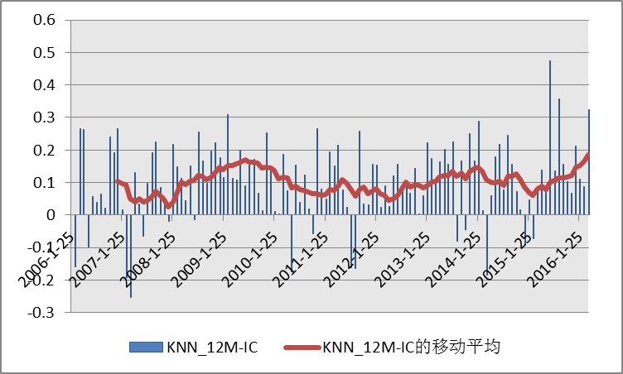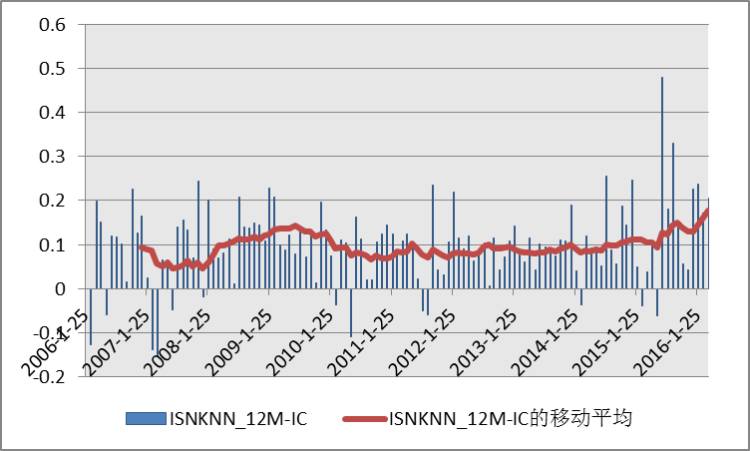
资料来源：兴业证券研究所

图2、KNN_12M和ISNKNN_12M因子IC的衰减（2006-1-25至2016-3-31）
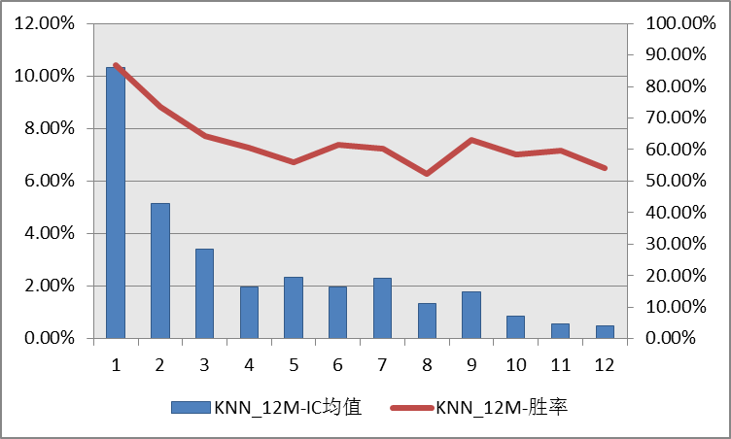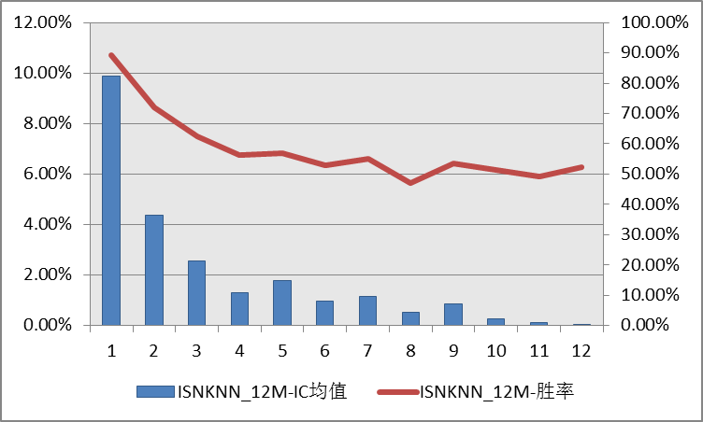
资料来源：兴业证券研究所

图3、KNN_12M和ISNKNN_12M因子相关性（2006-1-25至2016-3-31）
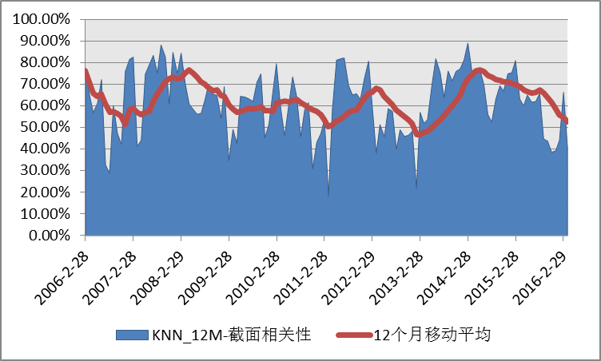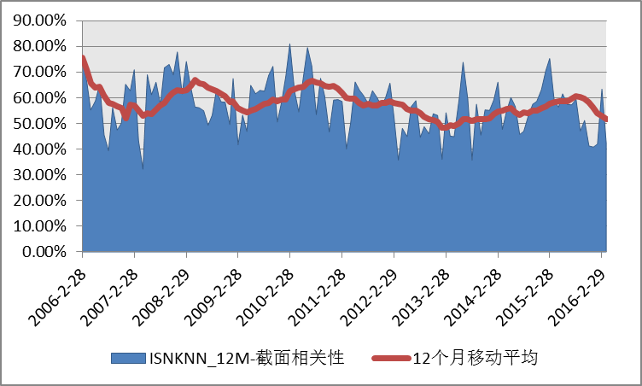
资料来源：兴业证券研究所

对于前面定义的KNN_12M因子和ISNKNN_12M因子，我们接下来将对因子的表现进行分位数测试评价。我们的回测范围是全体A股，剔除当天不交易以及因子值缺失的股票；回测的时间段是2006年1月至2016年3月，每月底调仓一次；我们在选股日当天构建十分位等权组合，以当天收盘价成交。下表给出了分位组合的表现统计量：

表2、KNN_12M因子十分位数组合表现统计（2006-1-25至2016-3-31）
组合 | 年化收益率 | 年化波动率 | Sharpe比率 | 超额年化收益率 | 跟踪误差 | 信息比率 | 胜率 | 双边换手率
1 | 47.38% | 40.76% | 1.16 | 13.55% | 8.63% | 1.57 | 69.92% | 113.72%
2 | 43.31% | 40.04% | 1.08 | 10.23% | 7.62% | 1.34 | 69.11% | 156.38%
3 | 45.90% | 43.43% | 1.06 | 12.88% | 11.68% | 1.10 | 74.80% | 165.92%
4 | 36.50% | 39.97% | 0.91 | 4.97% | 5.46% | 0.91 | 66.67% | 169.76%
5 | 31.40% | 40.58% | 0.77 | 1.29% | 3.37% | 0.38 | 53.66% | 170.44%
6 | 27.67% | 39.51% | 0.70 | -2.07% | 3.74% | -0.55 | 41.46% | 171.06%
7 | 25.68% | 40.35% | 0.64 | -3.28% | 4.09% | -0.80 | 38.21% | 170.12%
8 | 20.39% | 40.73% | 0.50 | -7.31% | 5.59% | -1.31 | 36.59% | 167.11%
9 | 17.36% | 40.89% | 0.42 | -9.72% | 7.29% | -1.33 | 27.64% | 158.78%
10 | 6.04% | 41.47% | 0.15 | -18.50% | 9.04% | -2.05 | 19.51% | 122.56%
多空 | 37.01% | 15.09% | 2.45 |  |  |  | 49.59%
市场 | 29.89% | 40.16% | 0.74
资料来源：兴业证券研究所

表3、ISNKNN_12M因子十分位数组合表现统计（2006-1-25至2016-3-31）
组合 | 年化收益率 | 年化波动率 | Sharpe比率 | 超额年化收益率 | 跟踪误差 | 信息比率 | 胜率 | 双边换手率
1 | 42.42% | 39.29% | 1.08 | 10.33% | 6.25% | 1.65 | 73.98% | 127.98%
2 | 41.35% | 39.70% | 1.04 | 9.73% | 5.17% | 1.88 | 73.98% | 161.20%
3 | 38.13% | 39.17% | 0.97 | 7.02% | 4.03% | 1.74 | 69.11% | 168.59%
4 | 36.51% | 40.33% | 0.91 | 6.17% | 4.24% | 1.46 | 68.29% | 171.44%
5 | 31.10% | 39.77% | 0.78 | 1.75% | 3.46% | 0.51 | 60.98% | 172.40%
6 | 29.45% | 39.98% | 0.74 | 0.53% | 3.18% | 0.17 | 46.34% | 173.88%
7 | 26.24% | 40.86% | 0.64 | -1.71% | 4.20% | -0.41 | 39.84% | 171.66%
8 | 21.19% | 41.31% | 0.51 | -5.48% | 4.60% | -1.19 | 33.33% | 168.00%
9 | 16.33% | 41.72% | 0.39 | -9.29% | 5.66% | -1.64 | 29.27% | 159.95%
10 | 6.58% | 41.73% | 0.16 | -17.03% | 7.28% | -2.34 | 17.07% | 122.12%
多空 | 31.39% | 12.14% | 2.59 |  |  |  | 43.90%
市场 | 28.65% | 40.09% | 0.71
资料来源：兴业证券研究所

图4、KNN_12M和ISNKNN_12M因子分位数组合Sharpe比率（2006-1-25至2016-3-31）
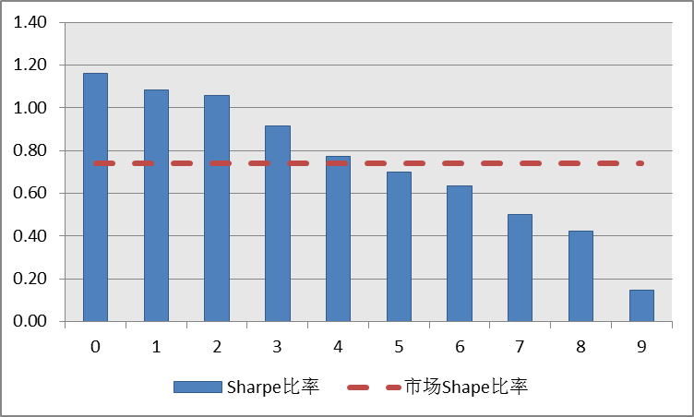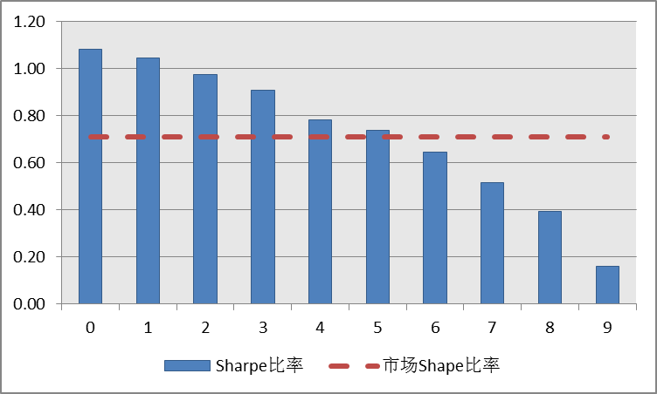
资料来源：兴业证券研究所

图5、 KNN_12M和ISNKNN_12M因子分位数组合信息比率（2006-1-25至2016-3-31）
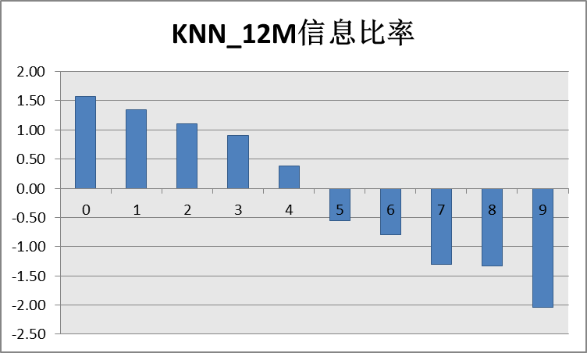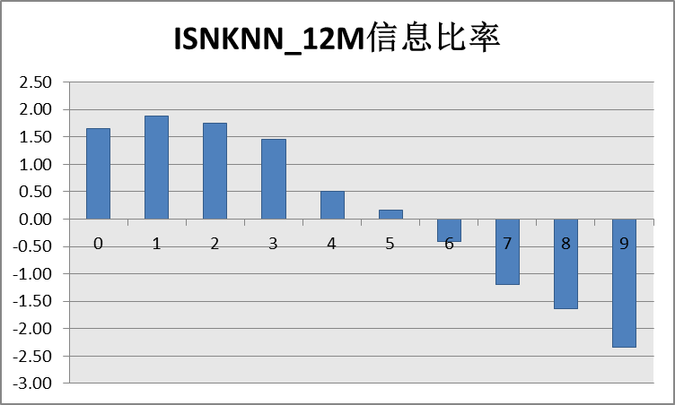
资料来源：兴业证券研究所

图6、KNN_12M和ISNKNN_12M因子多空组合（2006-1-25至2016-3-31）
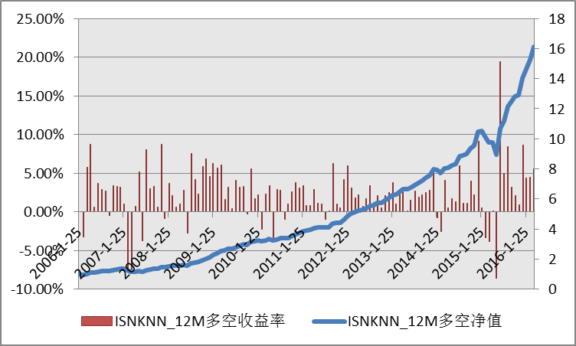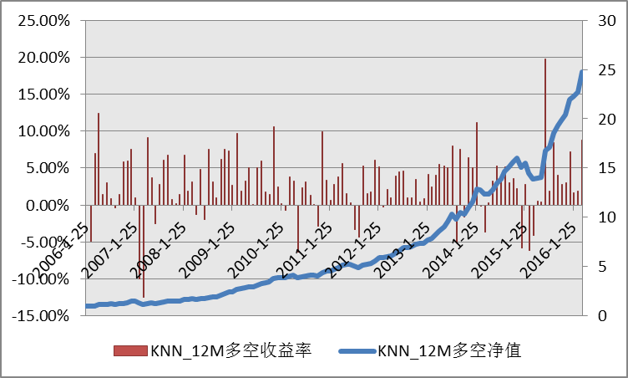
资料来源：兴业证券研究所

图7、KNN_12M和ISNKNN_12M因子分位数组合换手率（2006-1-25至2016-3-31）
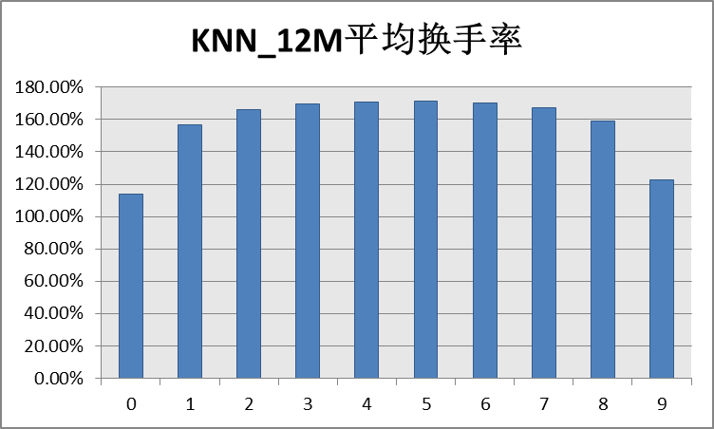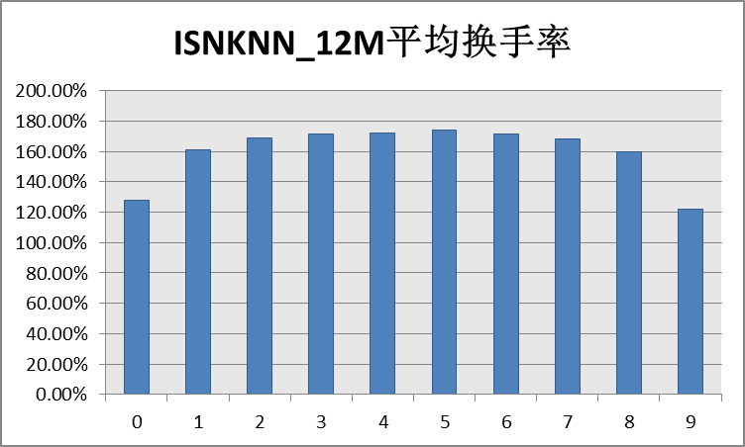
资料来源：兴业证券研究所

3、经典的回归

3.1、Logistic 回归
逻辑斯谛回归（logistic regression）是机器学习中的经典分类方法。Logistic回归主要在流行病学中应用较多，比较常用的情形是探索某疾病的危险因素，根据危险因素预测某疾病发生的概率等等。这是一个比较古老的机器学习算法，由比利时数学家 P·F Verhulst 于1844年创建。
利用Logistic回归进行分类的主要思想是：根据现有数据对分类边界线建立回归公式，以此进行分类。这里的“回归”一词源于最佳拟合，表示要找到最佳拟合参数集。Logistic回归的优点是：计算代价不高，易于理解和实现。缺点是可能会欠拟合，分类精度不够高。
首先引入Logistic分布，设X是一个连续型随机变量，服从Logistic分布，那么其分布函数和密度函数如下：
其中，为位置参数，为形状参数。
分布函数的图形是一条S形曲线（Sigmoid Curve），其和密度函数的具体图形如下图所示：

图8、Logistic分布函数与密度函数
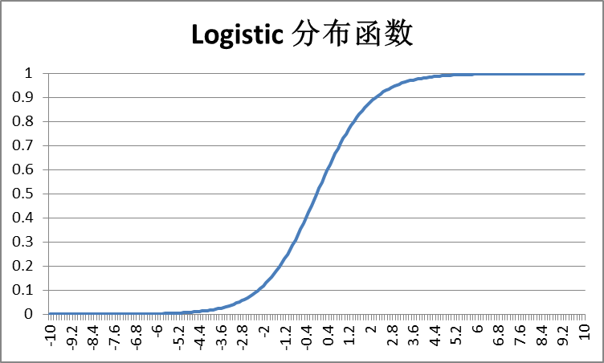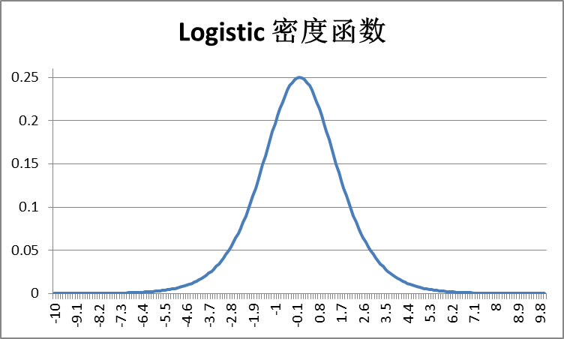
资料来源：兴业证券研究所

分布函数的曲线在中心附近增长速度较快，在两端增长速度较慢。形状参数的值越小，曲线在中心附近增长得越快。
二项Logistic回归模型是一种分类模型。假设是样本特征数据，在本文中即是因子数据，是类标签，这里我们将强势股标为1，弱势股标为-1。二项Logistic回归模型假设在知道的情况下的条件概率是Logistic分布函数的形式，即：
从另一个角度看，我们知道，一个事件的几率是指该事件发生的概率与该事件不发生的概率之比。即如果事件发生的概率是，那么该事件的几率是，而该事件的对数几率是。从而二项Logistic回归模型其实是假设的对数几率是输入的线性函数，即：
训练Logistic模型的关键是拟合参数，这可以通过极大似然估计来求解。此时问题转变为一个优化问题，可以采用梯度下降法或者拟牛顿法解决。
Logistic回归也可以看成一个线性模型，类似于我们第三篇报告《聪明的Alpha，技术革命！》里的支持向量机方法。在特征空间中，Logistic回归也通过产生一个分割超平面来划分样本点类别。将Logistic回归或者支持向量机方法用于构建多因子模型进行选股的背后逻辑是模仿我们通常对因子加权合成综合得分而筛选股票的决策过程，从多因子模型选股上看，我们也可以认为它是一个动态调整因子权重的线性多因子模型，其中参数即是因子的权重。只不过Logistic回归和支持向量机方法求解因子权重的优化目标不同而已。

3.2、算法原理
为应用Logistic回归算法，同我们前面报告中的做法一样，我们将选股模型化归为一个二元分类问题。
- 训练样本集
训练样本集的准备同第二节中的方法一致。
- Logistic回归分类器
现在，我们已经将选股问题转化成了二元分类问题的表达形式。通过极大似然估计出，我们得到了判断股票属于强势股和弱势股的条件概率分布函数。
代入股票的正规化因子值，如果大于0.5，则该股票更倾向于被分为强势股，如果小于0.5，则被认为是弱势股。
- 信心分数
Logistic回归分类器只是简单的将股票分成强势股和弱势股，不能直接用于选股。最后，我们还需要将该分类问题的答案转化成Alpha因子值。这里我们用股票属于强势股的条件概率作为我们新的Smart Alpha因子：Logistic_12M。该概率值越大表明该股票属于强势股的可能性越大；反之该概率值越小，说明该样本点可能属于弱势股。
对于Logistic回归算法，我们依然可以采用中性化的数据来训练，从而得到行业、市值中性化的Smart Alpha因子，我们称之为：ISNLogistic _12M。

3.3、Logistic回归因子测试
对于前面生成的Logistic_12M因子和ISNLogistic_12M因子，下面是其Rank IC的测试结果。其中，Logistic_12M因子的IC平均值达到了10.38%，而ISNLogistic_12M因子在保持了IC平均值的同时显著的降低了波动性，其风险调整的IC高达1.36，基本实现了Logistic_12M因子行业调整的IC表现。同我们之前报告中的Smart Alpha因子表现相比毫不逊色。

表4、Logistic_12M和ISNLogistic_12M因子 Rank IC统计数据（2006-1-25至2016-3-31）
因子 | 平均值 | 标准差 | 最小值 | 最大值 | IC_IR | t统计量
Logistic_12M | 10.38% | 9.59% | -15.61% | 39.33% | 1.08 | 11.96
ISNLogistic_12M | 10.06% | 7.38% | -11.42% | 38.86% | 1.36 | 15.06
Logistic_12M行业调整IC | 10.21% | 7.47% | -8.74% | 37.55% | 1.37 | 15.11
资料来源：兴业证券研究所

图9、Logistic_12M和ISNLogistic_12M因子的Rank IC（2006-1-25至2016-3-31）
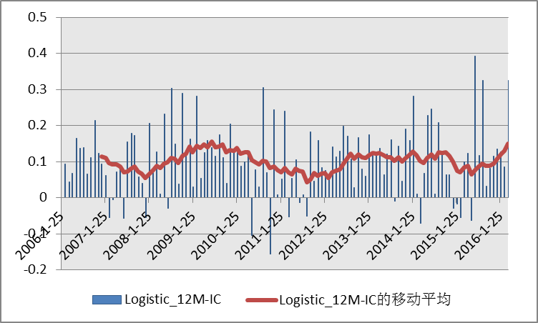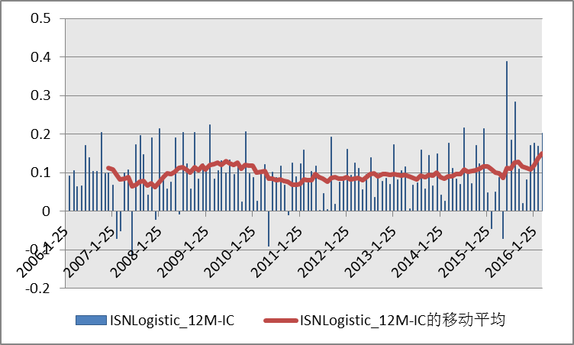
资料来源：兴业证券研究所

图10、Logistic_12M和ISNLogistic_12M因子IC的衰减（2006-1-25至2016-3-31）
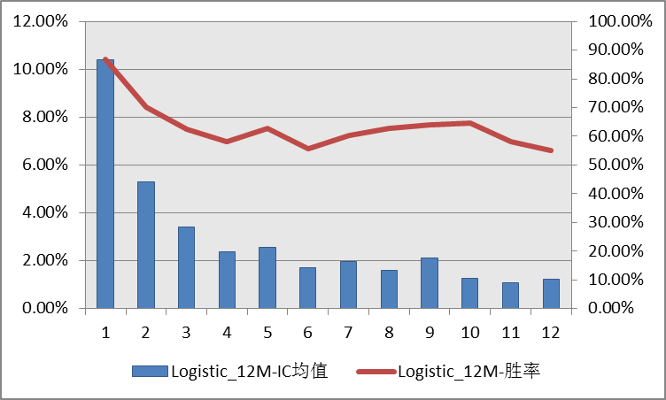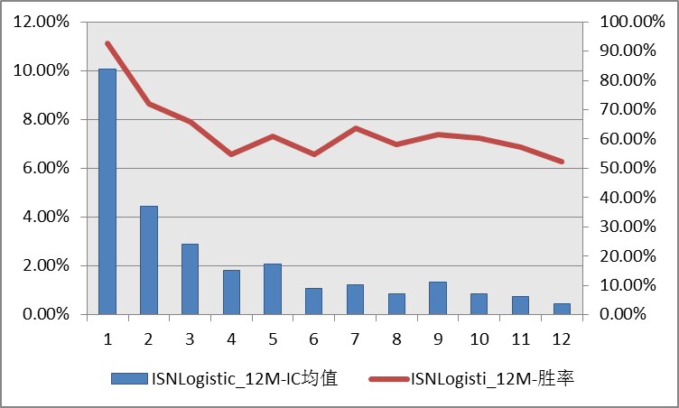
资料来源：兴业证券研究所

图11、Logistic_12M和ISNLogistic_12M因子相关性（2006-1-25至2016-3-31）
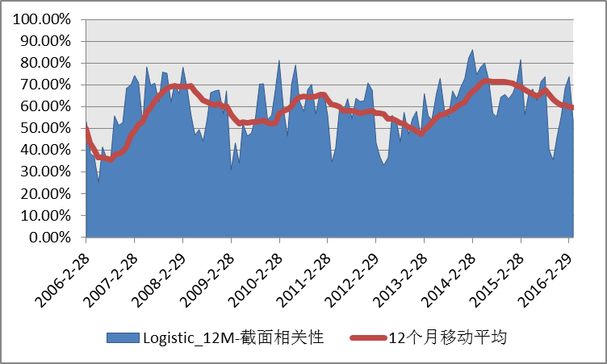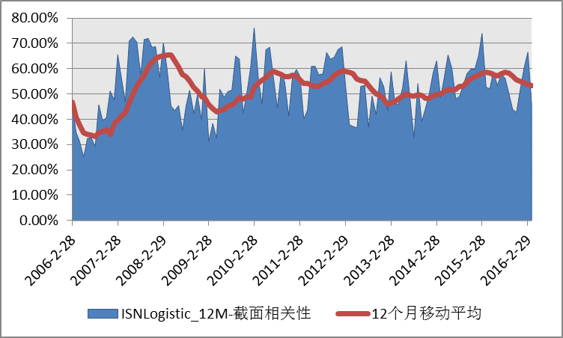
资料来源：兴业证券研究所

对于前面定义的Logistic_12M因子和ISNLogistic _12M因子，我们接下来将对因子的表现进行分位数测试评价。我们的回测范围是全体A股，剔除当天不交易以及因子值缺失的股票；回测的时间段是2006年1月至2016年3月，每月底调仓一次；我们在选股日当天构建十分位等权组合，以当天收盘价成交。下表给出了分位组合的表现统计量：

表5、Logistic_12M因子十分位数组合表现统计（2006-1-25至2016-3-31）
组合 | 年化收益率 | 年化波动率 | Sharpe比率 | 超额年化收益率 | 跟踪误差 | 信息比率 | 胜率 | 双边换手率
1 | 49.22% | 39.83% | 1.24 | 14.71% | 7.19% | 2.05 | 76.42% | 117.16%
2 | 41.92% | 39.92% | 1.05 | 9.13% | 6.02% | 1.52 | 74.80% | 158.52%
3 | 40.65% | 40.03% | 1.02 | 8.15% | 7.49% | 1.09 | 69.92% | 167.74%
4 | 35.67% | 40.06% | 0.89 | 4.41% | 3.90% | 1.13 | 59.35% | 170.83%
5 | 34.19% | 44.27% | 0.77 | 4.14% | 11.46% | 0.36 | 57.72% | 171.95%
6 | 30.22% | 40.14% | 0.75 | 0.06% | 4.86% | 0.01 | 47.15% | 172.27%
7 | 25.91% | 40.29% | 0.64 | -3.08% | 3.57% | -0.86 | 39.02% | 170.74%
8 | 22.73% | 40.29% | 0.56 | -5.62% | 4.34% | -1.30 | 30.89% | 167.70%
9 | 14.86% | 40.67% | 0.37 | -11.62% | 5.41% | -2.15 | 22.76% | 159.69%
10 | 6.38% | 41.31% | 0.15 | -18.19% | 7.96% | -2.29 | 18.70% | 123.26%
多空 | 38.22% | 13.22% | 2.89 |  |  |  | 47.97%
市场 | 29.89% | 40.16% | 0.74
资料来源：兴业证券研究所

表6、ISNLogistic_12M因子十分位数组合表现统计（2006-1-25至2016-3-31）
组合 | 年化收益率 | 年化波动率 | Sharpe比率 | 超额年化收益率 | 跟踪误差 | 信息比率 | 胜率 | 双边换手率
1 | 42.76% | 39.52% | 1.08 | 10.76% | 5.47% | 1.97 | 74.80% | 128.27%
2 | 42.13% | 39.25% | 1.07 | 10.21% | 4.41% | 2.32 | 79.67% | 160.34%
3 | 37.53% | 40.22% | 0.93 | 6.98% | 4.02% | 1.74 | 70.73% | 167.83%
4 | 38.62% | 40.29% | 0.96 | 7.88% | 3.66% | 2.15 | 74.80% | 172.55%
5 | 31.31% | 40.37% | 0.78 | 2.14% | 3.05% | 0.70 | 52.03% | 173.63%
6 | 28.47% | 40.41% | 0.70 | -0.09% | 3.74% | -0.02 | 46.34% | 173.66%
7 | 25.99% | 40.55% | 0.64 | -2.02% | 3.79% | -0.53 | 42.28% | 172.91%
8 | 22.10% | 40.87% | 0.54 | -4.99% | 4.27% | -1.17 | 34.15% | 169.33%
9 | 14.78% | 40.61% | 0.36 | -10.85% | 4.60% | -2.36 | 15.45% | 163.14%
10 | 6.27% | 41.26% | 0.15 | -17.38% | 6.53% | -2.66 | 15.45% | 126.67%
多空 | 32.65% | 10.65% | 3.06 |  |  |  | 43.90%
市场 | 28.65% | 40.09% | 0.71
资料来源：兴业证券研究所

图12、Logistic_12M和ISNLogistic_12M因子分位数组合Sharpe比率（2006-1-25至2016-3-31）
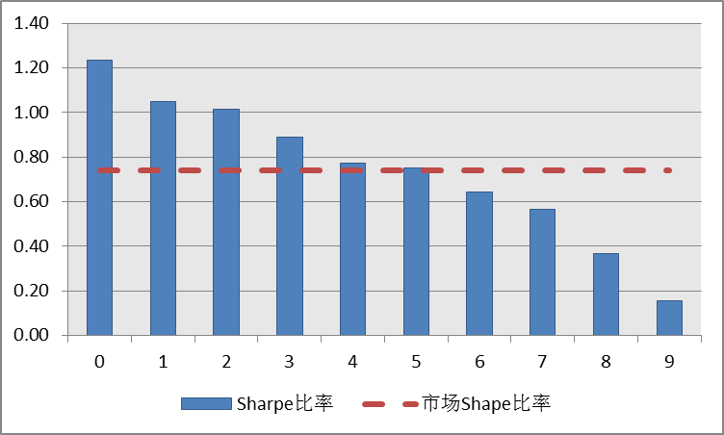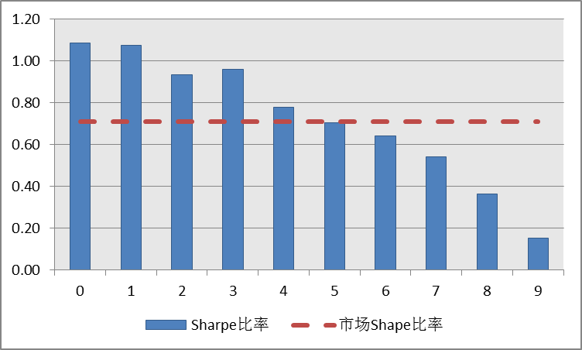
资料来源：兴业证券研究所

图13、Logistic_12M和ISNLogistic_12M因子分位数组合信息比率（2006-1-25至2016-3-31）
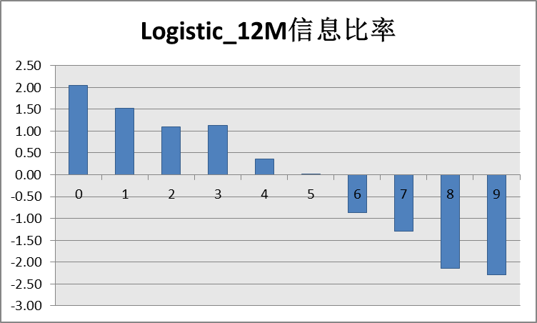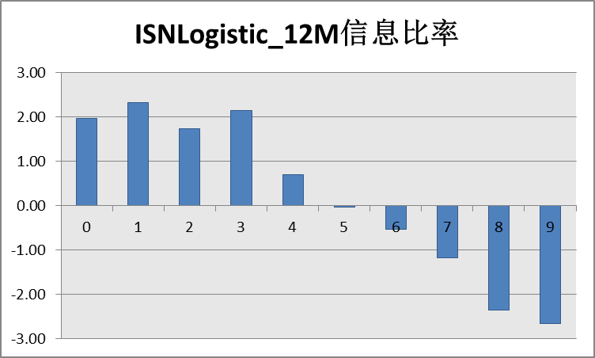
资料来源：兴业证券研究所

图14、Logistic_12M和ISNLogistic_12M因子多空组合（2006-1-25至2016-3-31）
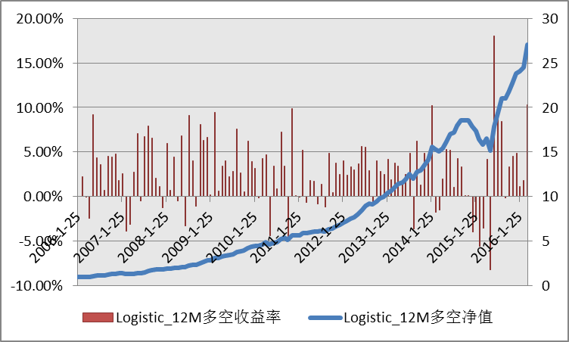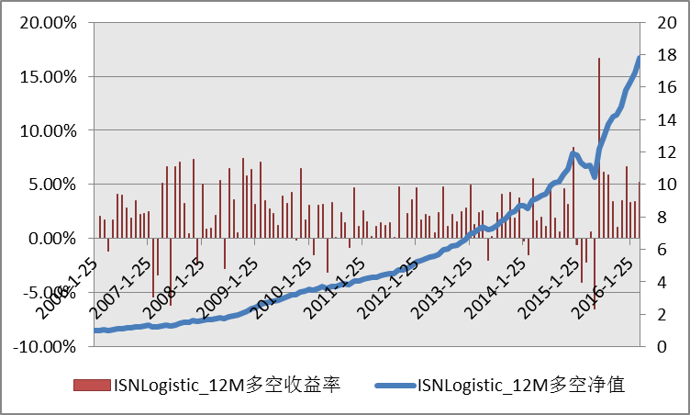
资料来源：兴业证券研究所

图15、Logistic_12M和ISNLogistic_12M因子分位数组合换手率（2006-1-25至2016-3-31）
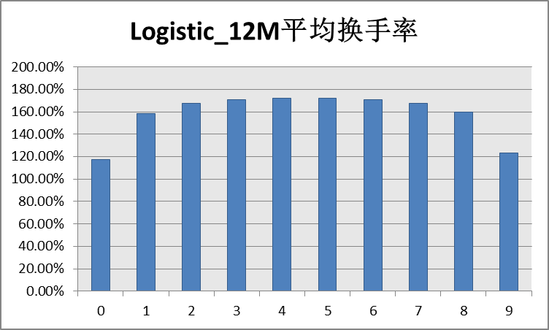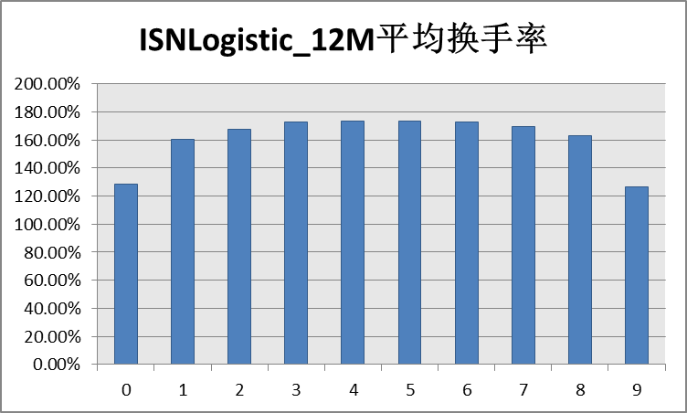
资料来源：兴业证券研究所

4、基于Smart Alpha的选股策略
在本节中我们选取上述构建的Smart Alpha因子中表现最为突出因子——ISNLogistic_12M因子构建我们的alpha对冲选股策略。构建的方法同我们前三篇聪明的Alpha报告中的方法一致，具体细节如下：
在每个月的月底，先剔除不能正常交易、涨跌停或者被特别处理的股票。为了规避行业的风险，在剩下的股票池中我们在每个中信一级行业内按照ISNLogistic_12M因子对股票进行降序排列，选择前10%的股票形成投资组合。以中证500为基准指数，每个行业以其在中证500中的权重加权，行业内的股票等权。我们的回测区间是从2007年1月31日至2016年3月31日（中证指数公司在2007年1月开始公布中证500的成分股）。手续费率是单边0.3%。以下是策略的回测结果。

表7、ISNLogistic_12M因子策略统计数据（2007-1-31至2016-3-31）
统计指标 | 策略 | 中证500 | 相对表现
年化收益率 | 28.14% | 12.19% | 14.36%
年化波动率 | 39.05% | 38.40% | 5.34%
Sharpe比率 | 0.72 | 0.32 | 2.69
最大回撤率 | 65.06% | 69.27% | 2.93%
最大回撤开始日期 | 20080229 | 20070928 | 20150630
最大回撤结束日期 | 20081031 | 20081031 | 20150731
胜率 | 60.91% | 60.91% | 80.00%
资料来源：兴业证券研究所

图16、ISNLogistic_12M因子策略净值（2007-1-31至2016-3-31）
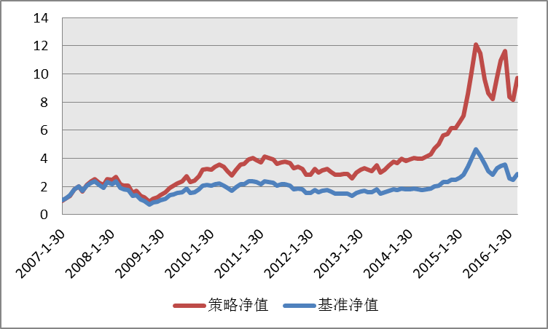
资料来源：兴业证券研究所

图17、ISNLogistic_12M因子策略超额收益率和净值（2007-1-31至2016-3-31）
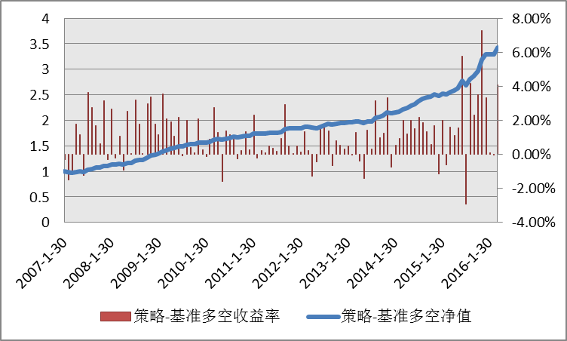
资料来源：兴业证券研究所

从上述的统计结果看，我们的策略的年化收益为28.14%，超过基准16个点。相对于基准中证500，我们策略最大回撤率不足3%，通过分年度统计可以发现，在所有年份，我们的策略都战胜了基准。

表8、ISNLogistic_12M因子策略分年度统计
年份 | 策略 | 基准 | 相对表现
2007 | 153.59% | 130.88% | 10.89%
2008 | -52.40% | -60.80% | 19.84%
2009 | 170.19% | 131.27% | 17.92%
2010 | 19.26% | 10.07% | 8.63%
2011 | -27.63% | -33.83% | 8.55%
2012 | 6.08% | 0.28% | 5.47%
2013 | 28.61% | 16.89% | 9.99%
2014 | 59.97% | 39.01% | 15.60%
2015 | 89.05% | 43.12% | 32.79%
2016 | -16.28% | -19.19% | 4.10%
资料来源：兴业证券研究所

图18、ISNLogistic_12M因子策略年度统计对比
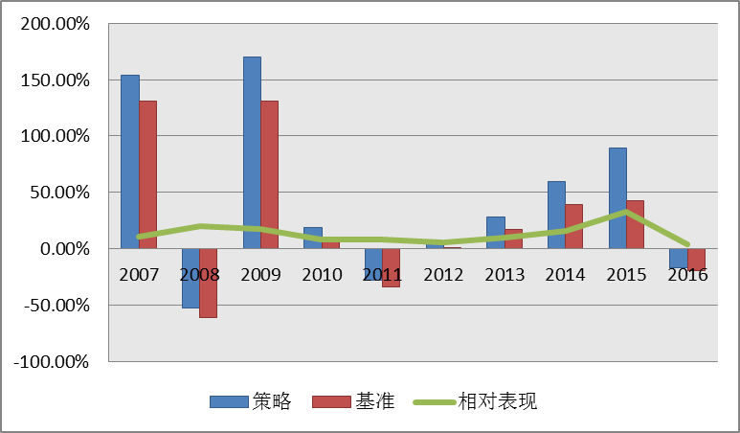
资料来源：兴业证券研究所

图19、ISNLogistic_12M因子策略换手率（2007-1-31至2016-3-31）
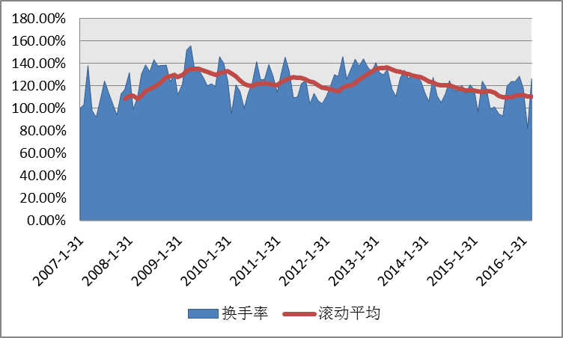
资料来源：兴业证券研究所

5、青梅煮酒论英雄
从2015年6月份以来，我们相继推出了五篇聪明的Alpha系列报告，即：《聪明的Alpha，机器觉醒！》、《聪明的Alpha，重装上阵！》、《聪明的Alpha，技术革命！》、《聪明的Alpha，万剑归宗！》（上篇）、《聪明的Alpha，万剑归宗！》（下篇）。这五篇报告都是以挖掘有选股价值的机器学习算法为目标，这里面我们一共探索了AdaBoost、支持向量机、决策树、随机森林、提升树、k近邻以及Logistic回归共7种机器学习算法，同时也构建了7大类Smart Alpha选股因子。
我们有了这么多的Smart Alpha因子，那到底哪个因子最后能够技压群雄，笑傲江湖呢？本章节就来一个Smart Alpha因子大比拼，大伙靠实力说话，以技服人。下面，我们分别考量了这些算法生成的原始因子以及经过行业市值调整的中性化因子，其中我们还纳入了训练池里33个基本因子合成的等权多因子。（由于支持向量机有多种核构造方法，我们这里选择高斯核形成的Smart Alpha因子作为代表）

5.1、IC测试
首先，我们以IC来比较各个因子的整体选股预测能力。下面是原始因子IC的统计量和对比图。

表9、原始Smart Alpha因子IC统计数据比较（2006-1-25至2016-3-31）
原始因子 | 平均值 | 标准差 | 最小值 | 最大值 | 风险调整的IC | t统计量
支持向量机 | 10.59% | 9.12% | -12.98% | 36.82% | 1.16 | 12.83
提升树 | 7.53% | 6.95% | -10.59% | 25.97% | 1.08 | 11.96
Logistic回归 | 10.38% | 9.59% | -15.61% | 39.33% | 1.08 | 11.96
AdaBoost | 9.51% | 9.35% | -12.38% | 33.92% | 1.02 | 11.24
随机森林 | 9.31% | 9.19% | -13.15% | 32.59% | 1.01 | 11.18
决策树 | 5.95% | 6.51% | -10.13% | 24.62% | 0.91 | 10.10
k近邻 | 10.34% | 12.14% | -25.49% | 47.36% | 0.85 | 9.41
等权多因子 | 8.49% | 10.30% | -19.32% | 35.50% | 0.82 | 9.10
资料来源：兴业证券研究所

图20、原始Smart Alpha因子IC和风险调整后的IC比较（2006-1-25至2016-3-31）
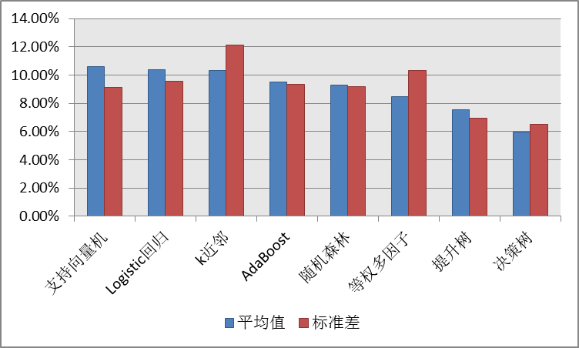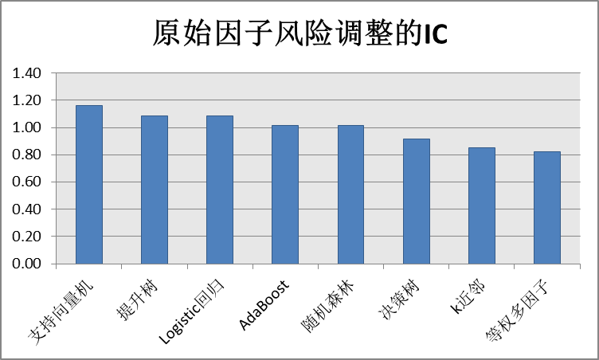
资料来源：兴业证券研究所

下面是中性化因子IC的统计量和对比图。

表10、中性化Smart Alpha因子IC统计数据比较（2006-1-25至2016-3-31）
中性化因子 | 平均值 | 标准差 | 最小值 | 最大值 | 风险调整的IC | t统计量
支持向量机 | 10.69% | 7.12% | -9.44% | 44.24% | 1.50 | 16.58
AdaBoost | 9.74% | 6.80% | -9.66% | 40.28% | 1.43 | 15.81
Logistic回归 | 10.06% | 7.38% | -11.42% | 38.86% | 1.36 | 15.06
随机森林 | 9.04% | 7.45% | -12.23% | 35.70% | 1.21 | 13.40
提升树 | 6.90% | 5.79% | -9.25% | 26.95% | 1.19 | 13.17
k近邻 | 9.89% | 9.12% | -15.44% | 47.98% | 1.08 | 11.97
决策树 | 5.77% | 5.39% | -10.19% | 24.21% | 1.07 | 11.82
等权多因子 | 8.37% | 8.61% | -17.89% | 31.21% | 0.97 | 10.73
资料来源：兴业证券研究所

图21、中性化Smart Alpha因子IC和风险调整后的IC比较（2006-1-25至2016-3-31）
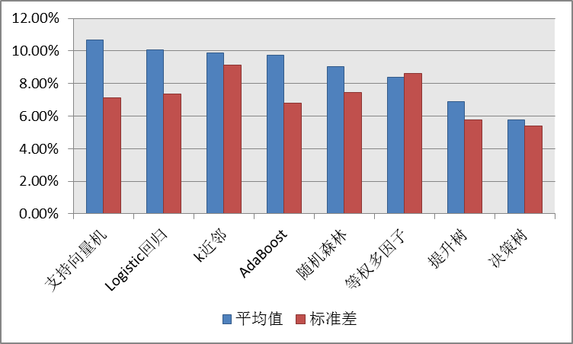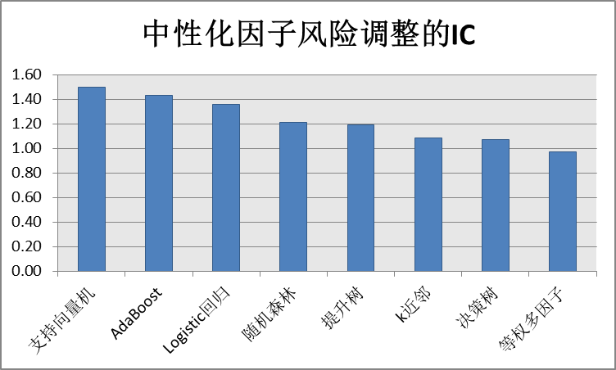
资料来源：兴业证券研究所

通过IC的比较来看，支持向量机算法的Smart Alpha因子各指标均领先于其他因子，整体预测能力最强。从风险调整的IC来看，所有的Smart Alpha因子均战胜了等权多因子。

5.2、分位数组合测试
接下来，我们再以分位数组合测试的方式来比较各个因子对极端强势和弱势股票的把握能力。我们的回测范围是全体A股，剔除当天不交易以及因子值缺失的股票；回测的时间段是2006年1月至2016年3月，每月底调仓一次；我们在选股日当天构建十分位等权组合，以当天收盘价成交。下面是原始因子多空组合的统计量和对比图。

表11、原始Smart Alpha因子多空组合统计数据比较（2006-1-25至2016-3-31）
原始因子多空 | 年化收益率 | 年化波动率 | Sharpe比率 | t统计量 | 最大回撤率
Logistic回归 | 38.22% | 13.22% | 2.89 | 4.84 | 18.62%
支持向量机 | 36.54% | 12.74% | 2.87 | 4.79 | 12.31%
AdaBoost | 34.65% | 13.09% | 2.65 | 4.31 | 15.31%
提升树 | 27.50% | 10.86% | 2.53 | 4.04 | 7.06%
k近邻 | 37.01% | 15.09% | 2.45 | 3.86 | 21.23%
随机森林 | 37.55% | 16.40% | 2.29 | 3.49 | 14.32%
等权多因子 | 24.39% | 14.09% | 1.73 | 2.23 | 18.09%
决策树 | 13.83% | 9.91% | 1.39 | 1.47 | 12.23%
资料来源：兴业证券研究所

图22、原始Smart Alpha因子多空组合年化收益率和Sharpe比率比较（2006-1-25至2016-3-31）
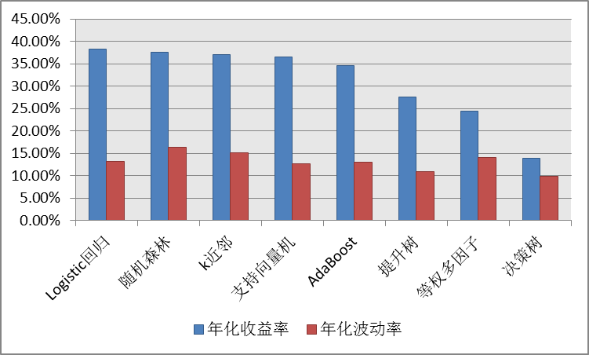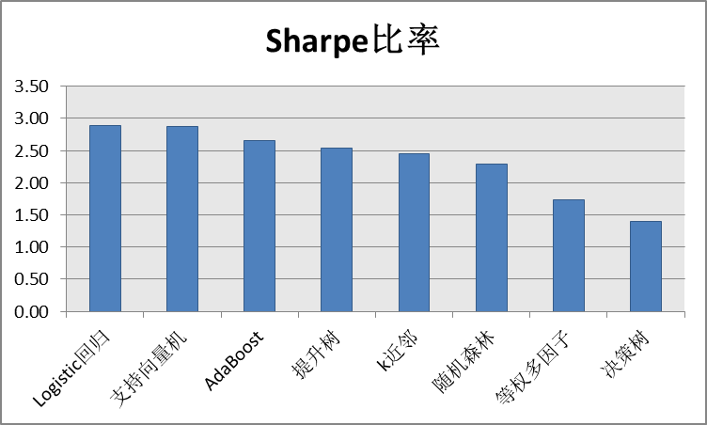
资料来源：兴业证券研究所

图23、原始Smart Alpha因子多空组合最大回撤（2007-1-31至2016-3-31）
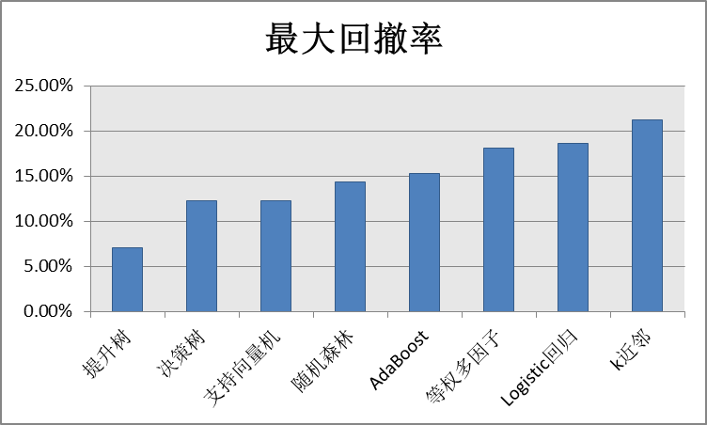
资料来源：兴业证券研究所

下面是中性化因子多空组合的统计量和对比图。

表12、中性化Smart Alpha因子多空组合统计数据比较（2006-1-25至2016-3-31）
中性化因子多空 | 年化收益率 | 年化波动率 | Sharpe比率 | t统计量 | 最大回撤率
AdaBoost | 34.72% | 8.81% | 3.94 | 7.28 | 5.98%
支持向量机 | 36.34% | 10.38% | 3.50 | 6.28 | 12.17%
Logistic回归 | 32.65% | 10.65% | 3.06 | 5.30 | 12.19%
随机森林 | 30.60% | 10.50% | 2.91 | 4.96 | 10.44%
提升树 | 23.56% | 8.11% | 2.90 | 4.94 | 6.35%
k近邻 | 31.39% | 12.14% | 2.59 | 4.22 | 15.15%
等权多因子 | 25.79% | 12.42% | 2.08 | 3.01 | 15.33%
决策树 | 12.78% | 7.42% | 1.72 | 2.27 | 8.69%
资料来源：兴业证券研究所

图24、中性化Smart Alpha因子多空组合年化收益率和Sharpe比率比较（2006-1-25至2016-3-31）
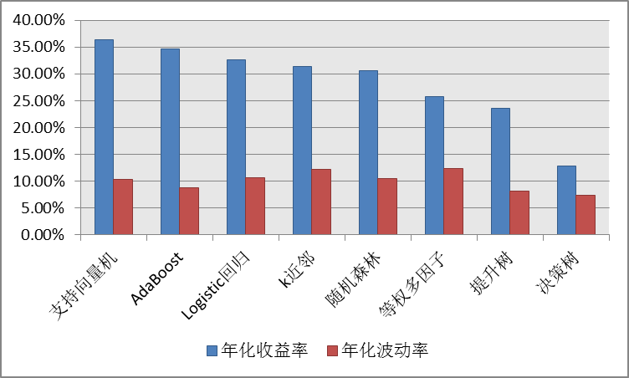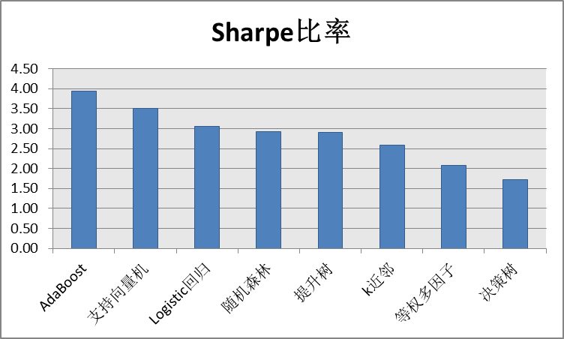
资料来源：兴业证券研究所

图25、中性化Smart Alpha因子多空组合最大回撤（2007-1-31至2016-3-31）
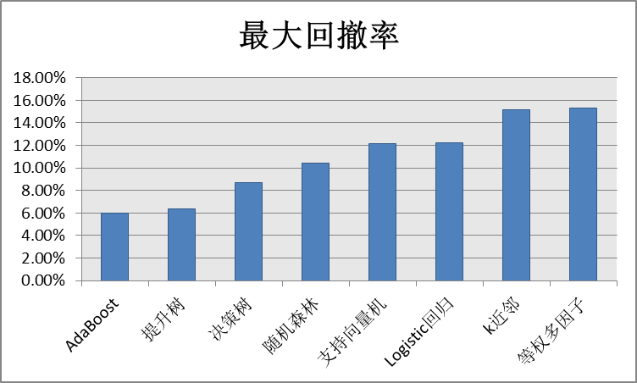
资料来源：兴业证券研究所

通过分位数组合测试的比较来看，Sharpe比率排名前三的三个算法是：AdaBoost，支持向量机以及Logistic回归。决策树和提升树的波动性和回撤较低。另一个值得关注的是，AdaBoost算法经过中性化后的因子回撤也得到了很有效的控制。综上所述，在本轮测试胜出的算法是AdaBoost算法。

5.3、因子相关性
最后我们来考察一下各个因子之间的相关性。下面是截面相关性历史平均数据。

表13、原始Smart Alpha因子间截面相关性（2006-1-25至2016-3-31）
原始因子 | 提升树 | 随机森林 | 决策树 | Logistic回归 | 支持向量机 | k近邻 | AdaBoost | 等权多因子
提升树 | 100.00% | 60.18% | 40.41% | 54.42% | 56.37% | 50.84% | 56.74% | 27.15%
随机森林 | 60.18% | 100.00% | 59.36% | 66.09% | 67.85% | 67.09% | 68.58% | 33.73%
决策树 | 40.41% | 59.36% | 100.00% | 41.66% | 42.03% | 42.03% | 43.30% | 21.51%
Logistic回归 | 54.42% | 66.09% | 41.66% | 100.00% | 82.14% | 76.94% | 77.87% | 44.58%
支持向量机 | 56.37% | 67.85% | 42.03% | 82.14% | 100.00% | 77.04% | 72.92% | 45.81%
k近邻 | 50.84% | 67.09% | 42.03% | 76.94% | 77.04% | 100.00% | 71.72% | 49.42%
AdaBoost | 56.74% | 68.58% | 43.30% | 77.87% | 72.92% | 71.72% | 100.00% | 40.28%
等权多因子 | 27.15% | 33.73% | 21.51% | 44.58% | 45.81% | 49.42% | 40.28% | 100.00%
资料来源：兴业证券研究所

表14、中性化Smart Alpha因子间截面相关性（2006-1-25至2016-3-31）
中性化因子 | 提升树 | 随机森林 | 决策树 | Logistic回归 | 支持向量机 | k近邻 | AdaBoost | 等权多因子
提升树 | 100.00% | 57.98% | 37.44% | 50.98% | 52.53% | 46.65% | 54.17% | 30.80%
随机森林 | 57.98% | 100.00% | 56.38% | 65.35% | 67.11% | 63.95% | 68.69% | 41.50%
决策树 | 37.44% | 56.38% | 100.00% | 39.33% | 40.51% | 38.77% | 41.88% | 25.37%
Logistic回归 | 50.98% | 65.35% | 39.33% | 100.00% | 77.58% | 81.91% | 73.39% | 51.43%
支持向量机 | 52.53% | 67.11% | 40.51% | 77.58% | 100.00% | 76.98% | 73.72% | 53.32%
k近邻 | 46.65% | 63.95% | 38.77% | 81.91% | 76.98% | 100.00% | 68.28% | 59.38%
AdaBoost | 54.17% | 68.69% | 41.88% | 73.39% | 73.72% | 68.28% | 100.00% | 47.63%
等权多因子 | 30.80% | 41.50% | 25.37% | 51.43% | 53.32% | 59.38% | 47.63% | 100.00%
资料来源：兴业证券研究所

从上面两幅相关性的热图，我们可以发现：
- 所有的Smart Alpha 因子同等权多因子的相关性都相对较低。
- Logistic回归，支持向量机，k近邻，AdaBoost算法之间的相关性相对较高。
- 决策树、随机森林，提升树这一类的算法同剩余的其他算法相关性相对较低，这说明树类的算法有比较强的个性。
- 所有因子总体的相关水平并不高，这为通过多个模型的结合来进一步分散风险提供了可能。

6、总结
本文是兴业证券定量研究团队《猎金：Alpha因子探索系列报告》的第十篇，也是聪明的Alpha多因子模型报告的第五篇。在这篇文章中，我们相继推出了基于k近邻方法和Logistic回归的Smart Alpha因子。这两个机器学习方法产生的因子均是比较有效的选股因子。而后，我们在Logistic回归产生的行业市值中性化的ISNLogistic_12M因子之上构建了选股策略，策略表现十分出色，进一步完善了我们的多因子选股体系。
至此，我们的Smart Alpha家族可以说是人丁兴旺，一共产生了7大类Smart Alpha因子。我们使用过的机器学习算法包括： AdaBoost、支持向量机、决策树、随机森林、提升树、k近邻以及Logistic回归算法。这些算法应用到因子构建上，背后都蕴含着一定的选股逻辑。在本篇报告的最后，我们也对所有的Smart Alpha因子进行了对比，从综合测试来看，AdaBoost，支持向量机以及Logistic回归算法的表现比较出众，而决策树类的算法个性比较独特，所有因子间彼此相关性不高，为我们进一步构建多模型或者多策略系统提供了一个广阔的基础。
在这五篇聪明的Alpha系列报告中，机器学习算法构建的Smart Alpha因子表现出了优秀的选股能力，这也使得我们坚信了机器学习或者人工智能的方法在投资领域将有更加巨大的应用潜力。另外，也希望这次关于alpha模型的一点思考能给您带来启发和帮助，同时我们也将继续探索的进程，向着更高的目标前进！

附录1：训练样本因子
表15、训练样本因子
风格大类 | 因子名称 | 因子定义 | 排序方向
价值 | EP_LYR | 净利润(不含少数股东损益)_最新年报 / 总市值 | 降序
价值 | EP_TTM | 净利润(不含少数股东损益)_TTM / 总市值 | 降序
价值 | SP_TTM | 营业收入_TTM / 总市值 | 降序
价值 | CashFlowYield_LYR | 经营活动产生的现金流量净额_TTM / 总市值 | 降序
价值 | CashFlowYield_TTM | 经营活动产生的现金流量净额_TTM / 总市值 | 降序
价值 | FreeCashFlowYield_TTM | (经营活动产生的现金流量净额_TTM - 购建固定资产、无形资产和其他长期资产支付的现金_TTM) / 总市值 | 降序
价值 | BP_LR | 股东权益合计(不含少数股东权益)_最新财报 / 总市值 | 降序
价值 | Sales2EV | 营业收入_TTM / (总市值 + 非流动负债合计_最新财报 - 货币资金_最新财报) | 降序
成长 | SaleEarnings_SQ_YoY | 单季度营业利润同比增长率 | 降序
成长 | Earnings_SQ_YoY | 单季度净利润同比增长率 | 降序
成长 | Sales_SQ_YoY | 单季度营业收入同比增长率 | 降序
成长 | Earnings_LTG | 净利润长期(5年)历史增长率 | 降序
成长 | Sales_LTG | 营业收入长期(5年)历史增长率 | 降序
成长 | Earnings_STG | 净利润短期(1年)历史增长率 | 降序
成长 | Sales_STG | 营业收入短期(1年)历史增长率 | 降序
成长 | Asset_STG | 总资产短期(1年)历史增长率 | 升序
质量 | ROE_LR | 净利润(不含少数股东损益)_TTM / 股东权益合计(不含少数股东权益)_最新财报 | 降序
质量 | ROA_LR | 净利润(不含少数股东损益)_TTM / 资产总计_最新财报 | 降序
质量 | GrossMargin_TTM | (营业收入_TTM - 营业成本_TTM) / 营业收入_TTM - 1 | 降序
质量 | LTD2Equity_LR | 非流动负债合计_最新财报 / 股东权益合计(不含少数股东权益)_最新财报 | 升序
质量 | BerryRatio | (营业收入_TTM - 营业成本_TTM) / 销售费用_TTM | 降序
质量 | AssetTurnover | 营业收入_TTM / 资产总计_最新财报 | 降序
质量 | CurrentRatio | 流动资产合计_最新财报 / 流动负债合计_最新财报 | 降序
动量 | Momentum_1M | 复权收盘价 / 复权收盘价_1月前 - 1 | 升序
动量 | Momentum_3M | 复权收盘价 / 复权收盘价_3月前 - 1 | 升序
动量 | Momentum_12M | 复权收盘价 / 复权收盘价_12月前 - 1 | 降序
动量 | Momentum_12M_1M | (复权收盘价 / 复权收盘价_12月前 - 1) -（复权收盘价 / 复权收盘价_1月前 - 1) | 降序
动量 | Momentum_60M | 复权收盘价 / 复权收盘价_60月前 - 1 | 升序
技术 | NormalizedAbormalVolume | 过去一个月日均成交量 / 12个月日均成交量 | 升序
技术 | TurnoverAvg_1M_3M | 过去一个月日均换手率 / 过去三个月日均换手率 | 升序
技术 | TSKEW | 过去一年日收益率数据计算的偏度 | 升序
技术 | MACrossover | (15周指数移动平均线 - 36周指数移动平均线) / 36周指数移动平均线 | 升序
技术 | RealizedVolatility_1Y | 过去一年日收益率数据计算的标准差 | 升序
投资评级说明
行业评级 报告发布日后的12个月内行业股票指数的涨跌幅度相对同期上证综指/深圳成指的涨跌幅为基准,投资建议的评级标准为：
推 荐：相对表现优于市场；
中 性：相对表现与市场持平
回 避：相对表现弱于市场
公司评级 报告发布日后的12个月内公司的涨跌幅度相对同期上证综指/深圳成指的涨跌幅为基准,投资建议的评级标准为：
买 入：相对大盘涨幅大于15% ；
增 持：相对大盘涨幅在5%～15%之间
中 性：相对大盘涨幅在-5%～5%；
减 持：相对大盘涨幅小于-5%
机构销售经理联系方式
机构销售负责人 |  |  |  |  |  | 邓亚萍 | 021-38565916 | dengyp@xyzq.com.cn
上海地区销售经理
姓名 |  | 办公电话 |  | 邮箱 |  | 姓名 | 办公电话 | 邮箱
罗龙飞 |  | 021-38565795 |  | luolf@xyzq.com.cn |  | 盛英君 | 021-38565938 | shengyj@xyzq.com.cn
杨忱 |  | 021-38565915 |  | yangchen@xyzq.com.cn |  | 王政 | 021-38565966 | wangz@xyzq.com.cn
冯诚 |  | 021-38565411 |  | fengcheng@xyzq.com.cn |  | 王溪 | 021-20370618 | wangxi@xyzq.com.cn
顾超 |  | 021-20370627 |  | guchao@xyzq.com.cn |  | 李远帆 | 021-20370716 | liyuanfan@xyzq.com.cn
胡岩 |  | 021-38565982 |  | huyanjg@xyzq.com.cn |  | 王立维 | 021-38565451 | wanglw@xyzq.com.cn
地址：上海市浦东新区民生路1199弄证大五道口广场1号楼20层（200135）传真：021-38565955
北京地区销售经理
姓名 |  | 办公电话 |  | 邮箱 |  | 姓名 | 办公电话 | 邮箱
朱圣诞 |  | 010-66290197 |  | zhusd@xyzq.com.cn |  | 郑小平 | 010-66290223 | zhengxiaoping@xyzq.com.cn
肖霞 |  | 010-66290195 |  | xiaoxia@xyzq.com.cn |  | 陈杨 | 010-66290197 | chenyangjg@xyzq.com.cn
刘晓浏 |  | 010-66290220 |  | liuxiaoliu@xyzq.com.cn |  | 吴磊 | 010-66290190 | wulei@xyzq.com.cn
何嘉 |  | 010-66290195 |  | hejia@xyzq.com.cn
地址：北京西城区锦什坊街35号北楼601-605（100033） 传真：010-66290220
深圳地区销售经理
姓名 |  | 办公电话 |  | 邮箱 |  | 姓名 | 办公电话 | 邮箱
朱元彧 |  | 0755-82796036 |  | zhuyy@xyzq.com.cn |  | 李昇 | 0755-82790526 | lisheng@xyzq.com.cn
杨剑 |  | 0755-82797217 |  | yangjian@xyzq.com.cn |  | 邵景丽 | 0755-23836027 | shaojingli@xyzq.com.cn
王维宇 |  | 0755-23826029 |  | wangweiyu@xyzq.com.cn
地址：福田区中心四路一号嘉里建设广场第一座701（518035）传真：0755-23826017
海外销售经理
姓名 |  | 办公电话 |  | 邮箱 |  | 姓名 | 办公电话 | 邮箱
刘易容 |  | 021-38565452 |  | liuyirong@xyzq.com.cn |  | 徐皓 | 021-38565450 | xuhao@xyzq.com.cn
张珍岚 |  | 021-20370633 |  | zhangzhenlan@xyzq.com.cn |  | 陈志云 | 021-38565439 | chanchiwan@xyzq.com.cn
曾雅琪 |  | 021-38565451 |  | zengyaqi@xyzq.com.cn |  | 申胜雄 |  | shensx@xyzq.com.cn
赵新莉 |  | 021-38565922 |  | zhaoxinli@xyzq.com.cn
地址：上海市浦东新区民生路1199弄证大五道口广场1号楼20层（200135）传真：021-38565955
私募及企业客户负责人 |  |  |  |  |  | 刘俊文 | 021-38565559 | liujw@xyzq.com.cn
私募销售经理
姓名 |  | 办公电话 |  | 邮箱 |  | 姓名 | 办公电话 | 邮箱
徐瑞 |  | 021-38565811 |  | xur@xyzq.com.cn |  | 杨雪婷 | 021-20370777 | yangxueting@xyzq.com.cn
唐恰 |  | 021-38565470 |  | tangqia@xyzq.com.cn |  | 韩立峰 | 021-38565840 | hanlf@xyzq.com.cn
地址：上海市浦东新区民生路1199弄证大五道口广场1号楼20层（200135）传真：021-38565955
港股机构销售服务团队
机构销售负责人 |  |  |  |  | 丁先树 |  | 18688759155 |  | dingxs@xyzq.com.hk
姓 名 | 办公电话 |  | 邮 箱 |  | 姓 名 |  | 办公电话 |  | 邮 箱
郑梁燕 | 18565641066 |  | zhengly@xyzq.com.hk |  | 阳焓 |  | 18682559054 |  | yanghan@xyzq.com.hk
王子良 | 18616630806 |  | wangzl@xyzq.com.hk |  | 周围 |  | 13926557415 |  | zhouwei@xyzq.com.hk
孙博轶 | 13902946007 |  | sunby@xyzq.com.hk
地址: 香港中环德辅道中199号无限极广场32楼3201室 传真：(852)3509-5900

【信息披露】
本公司在知晓的范围内履行信息披露义务。客户可登录www.xyzq.com.cn内幕交易防控栏内查询静默期安排和关联公司持股情况。

【分析师声明】
本人具有中国证券业协会授予的证券投资咨询执业资格并注册为证券分析师，以勤勉的职业态度，独立、客观地出具本报告。本报告清晰准确地反映了本人的研究观点。本人不曾因，不因，也将不会因本报告中的具体推荐意见或观点而直接或间接收到任何形式的补偿。

【法律声明】
兴业证券股份有限公司经中国证券监督管理委员会批准，已具备证券投资咨询业务资格。
本报告仅供兴业证券股份有限公司（以下简称“本公司”）的客户使用。本公司不会因接收人收到本报告而视其为客户。客户应当认识到有关本报告的短信提示、电话推荐等只是研究观点的简要沟通，需以本公司http://www.xyzq.com.cn网站刊载的完整报告为准，本公司接受客户的后续问询。
本报告并非针对或意图发送予或为任何就发送、发布、可得到或使用此报告而使兴业证券股份有限公司及其关联子公司等违反当地的法律或法规或可致使兴业证券股份有限公司受制于相关法律或法规的任何地区、国家或其他管辖区域的公民或居民，包括但不限于美国及美国公民（1934年美国《证券交易所》第15a-6条例定义为本「主要美国机构投资者」除外）。
本公司的销售人员、交易人员以及其他专业人士可能会依据不同假设和标准、采用不同的分析方法而口头或书面发表与本报告意见及建议不一致的市场评论和/或交易观点。本公司没有将此意见及建议向报告所有接收者进行更新的义务。
本公司的资产管理部门、自营部门以及其他投资业务部门可能独立做出与本报告中的意见或建议不一致的投资决策。
本公司系列报告的信息均来源于公开资料，我们对这些信息的准确性和完整性不作任何保证，也不保证所包含的信息和建议不会发生任何变更。我们已力求报告内容的客观、公正，但文中的观点、结论和建议仅供参考，报告中的信息或意见并不构成所述证券的买卖出价或征价，投资者据此做出的任何投资决策与本公司和作者无关。
在法律许可的情况下，兴业证券股份有限公司可能会持有本报告中提及公司所发行的证券头寸并进行交易，也可能为这些公司提供或争取提供投资银行业务服务。因此，投资者应当考虑到兴业证券股份有限公司及/或其相关人员可能存在影响本报告观点客观性的潜在利益冲突。投资者请勿将本报告视为投资或其他决定的唯一信赖依据。
若本报告的接收人非本公司的客户，应在基于本报告作出任何投资决定或就本报告要求任何解释前咨询独立投资顾问。
本报告的版权归本公司所有。本公司对本报告保留一切权利。除非另有书面显示，否则本报告中的所有材料的版权均属本公司。未经本公司事先书面授权，本报告的任何部分均不得以任何方式制作任何形式的拷贝、复印件或复制品，或再次分发给任何其他人，或以任何侵犯本公司版权的其他方式使用。未经授权的转载，本公司不承担任何转载责任。

